LETOPIS (OKTOBAR)
I ove godine smo osmislili i realizovali mno{tvo sadr`aja koliko zabavnih toliko i edukativnih u oktobru.
Prva nedeqa oktobra tradicionalno je rezervisana za manifestaciju De~ja nedeqa. De~ja nedeqa se ove godine odr`ala od 1. do 7. oktobra, pod sloganom "Moje pravo da `ivim sre}no i zdravo - za odrastawe bez nasiqa". Organizatori De~ije nedeqe u Aleksincu su Gradsko pozori{te "Teatar 91" i Centar za kulturu i umetnost Aleksinac. U okviru manifestacije odr`an je i De~iji va{ar, gde je na{a {kola uzela u~e{}e. [tand na{e {kole bio je bogat jesewim plodovima. Tako|e, treba izdvojiti posetu na{ih |aka pozori{tu, gde su gledali predstavu "Kirija" u izvo|ewu Studija glume – “Teatra 91”.
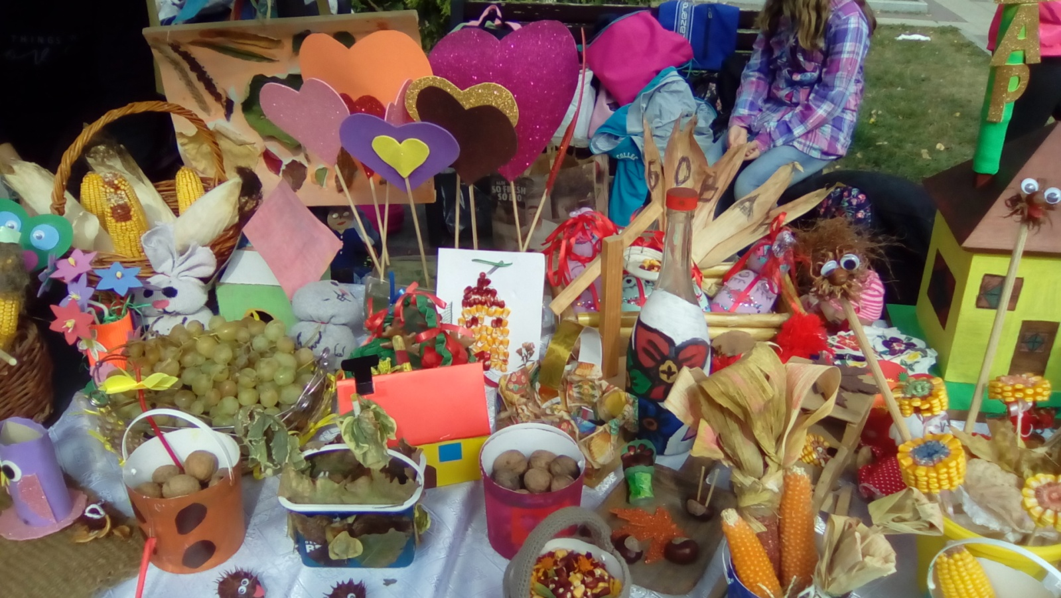

Po prelepom sun~anom danu u dobroj organizaciji i sjajnoj atmosferi u ~etvrtak 7. oktobra odr`an je Sportski dan. Bila je to prilika za u~enike da se oku{aju u raznim sportskim aktivnostima. Osim promocije {kole i promovisawe zdravih navika u `ivotu, na{i u~enici su imali priliku da se dru`e sa svojim vr{wacima iz drugih {kola. Na{im u~enicima mo`emo ~estitati na prikazanoj borbenosti, navijawu i po{tenoj igri.
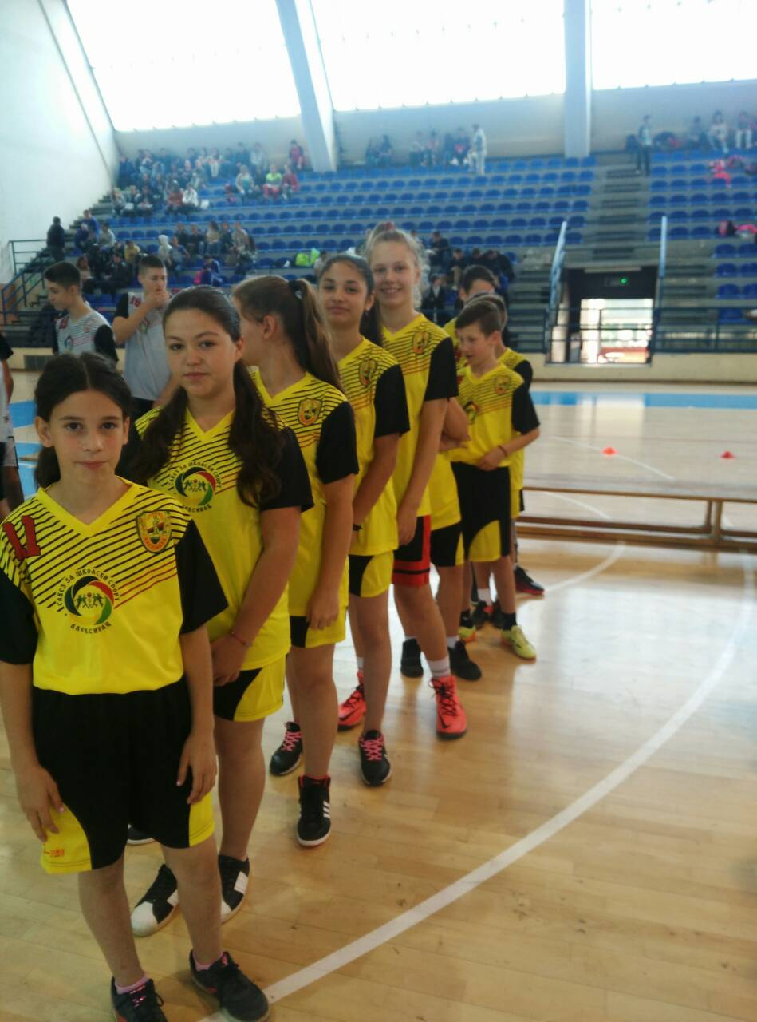
Aktivnosti u okviru De~ije nedeqe realizovani su i u na{oj {koli. Sva odeqewa ni`ih razreda u Subotincu, Mozgovu i Bovnu zajedno sa svojim u~iteqima pripremili su maskenbal. Defile u~enika sa maskama odr`an je u holu {kole, gde su prisustvovali i roditeqi. Kreativnost na{ih u~enika i wihov radoznali duh i entuzijazam u~iteqa i roditeqa video se u izradi maski za maskenbal i ove godine.
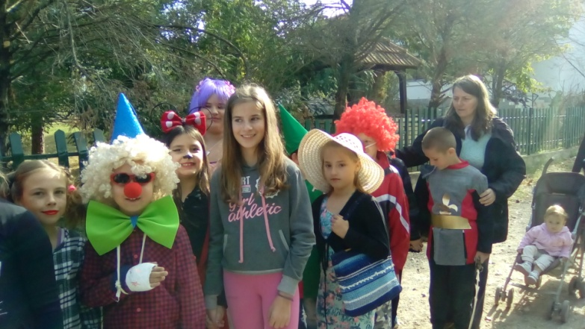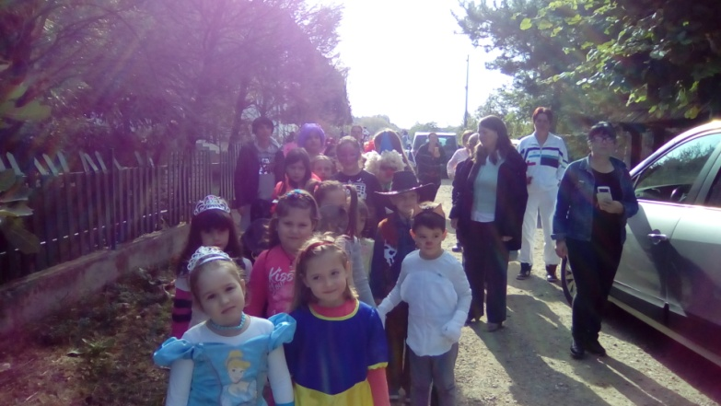

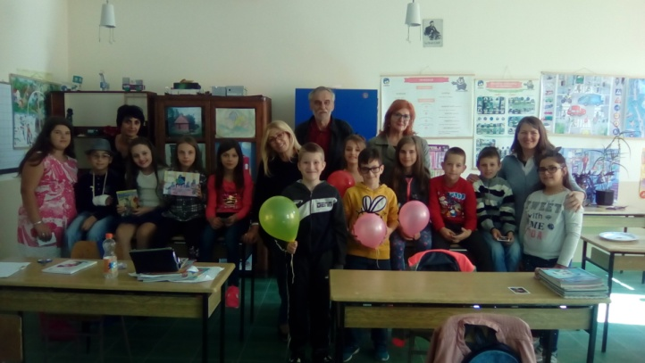
Pesni~ki dan u {koli u Subotincu uprili~ili su svojim prisustvom pesnici Violeta Jovi} i Bo{ko Lomovi}. Na{i poznati pesnici su se dru`ili i recitovali svoje stihove u~enicima. Bili su to nezaboravni trenuci za na{e radoznale u~enike.
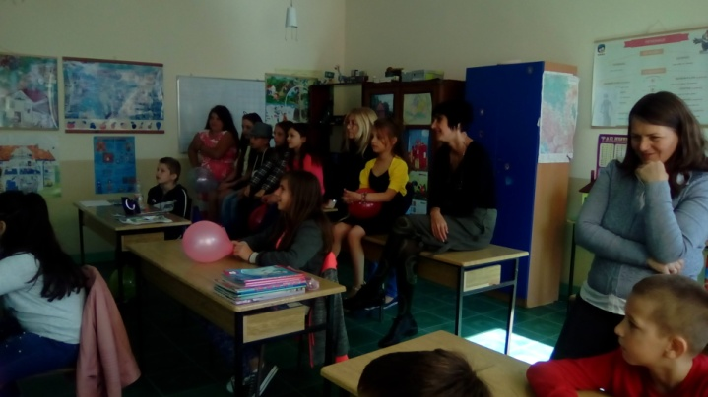

Sve~ana atmosfera se nastavila i u drugoj nedeqi oktobra. Dan odeqewa u Mozgovu obele`en je 12. oktobra. Svoj doprinos dali su ovi u~enici od 1. do 8. razreda u Mozgovu. Priredbu je tradicionalno otvorio direktor {kole Ivan Stepanovi}. U~enici su izveli kulturno-umetni~ki program koji se sastojao od dramskog i muzi~kog dela. Priredba je odr`ana u sali Mesne zajednice Mozgovo, gde su pored roditeqa i nastavnika prisustvovali i predstavnici Op{tine Aleksinac kao i gosti iz drugih {kola. Deo na{e priredbe je bio i KUD “Bukovik”, sa igrama iz Srbije, a mi sa ponosom mo`emo re}i da su ~lanovi ovog dru{tva na{i u~enici.
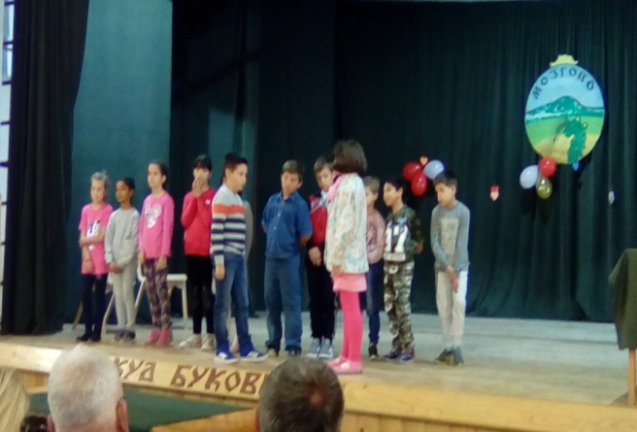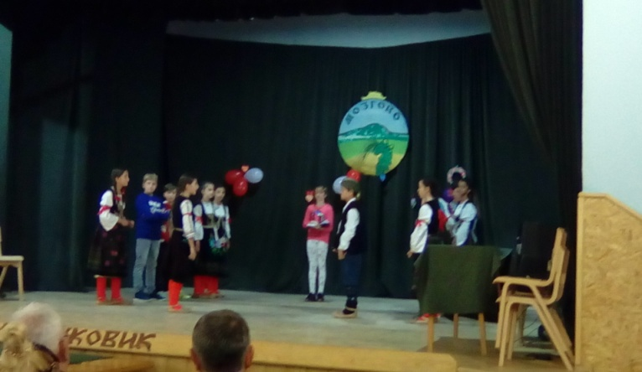
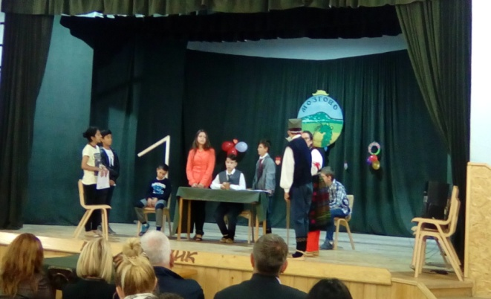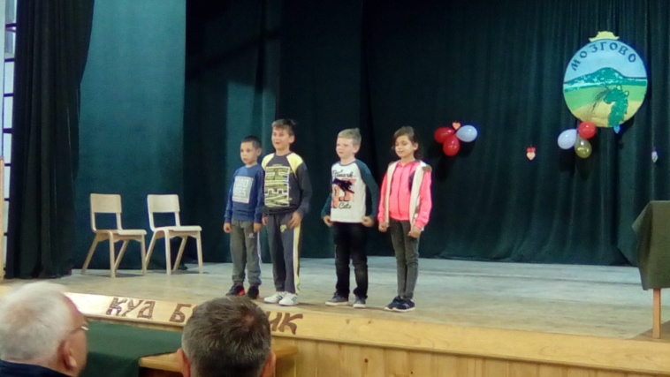
Sve~ani dan u Mozgovu nastavqen je u sportskom duhu. Odr`ana je utakmica u malom fudbalu. Na teren su iza{le devoj~ice i de~aci na{e {kole i odigrali po jedno poluvreme. Rezultat je ostao u drugom planu, jer je ciq pre svega promocija sporta, tolerancije i zdravog na~ina `ivota.
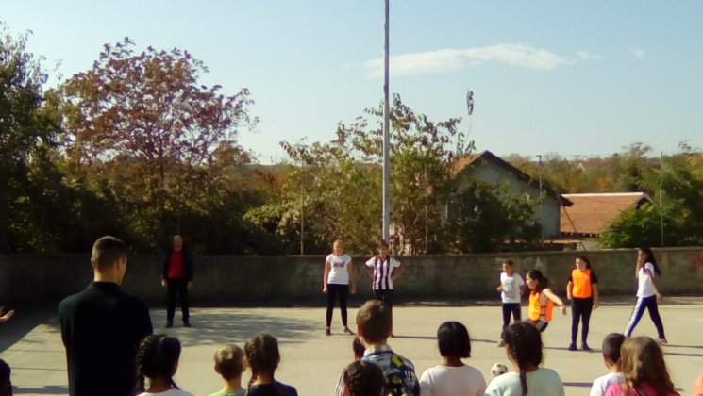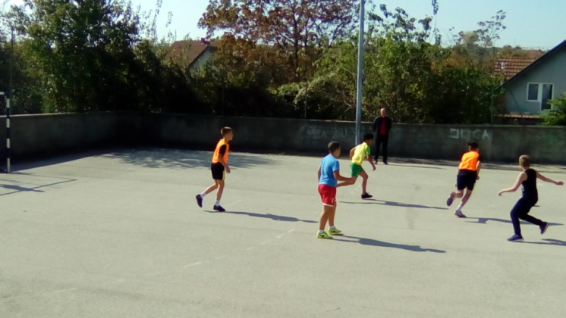
Drugi deo oktobra otpo~eo je u~e{}em na{ih u~enika na turnirima u stonom tenisu. Na Op{tinskom takmi~ewu u Aleksincu de~aci iz na{e {kole osvojili su prvo mesto, a devoj~ice ~etvrto mesto. U Ni{u je odr`ano Okru`no takmi~ewe, gde su na{i de~aci osvojili drugo mesto i nastavili pobedni~ki niz. Vratili su se sa medaqom i puni utisaka.
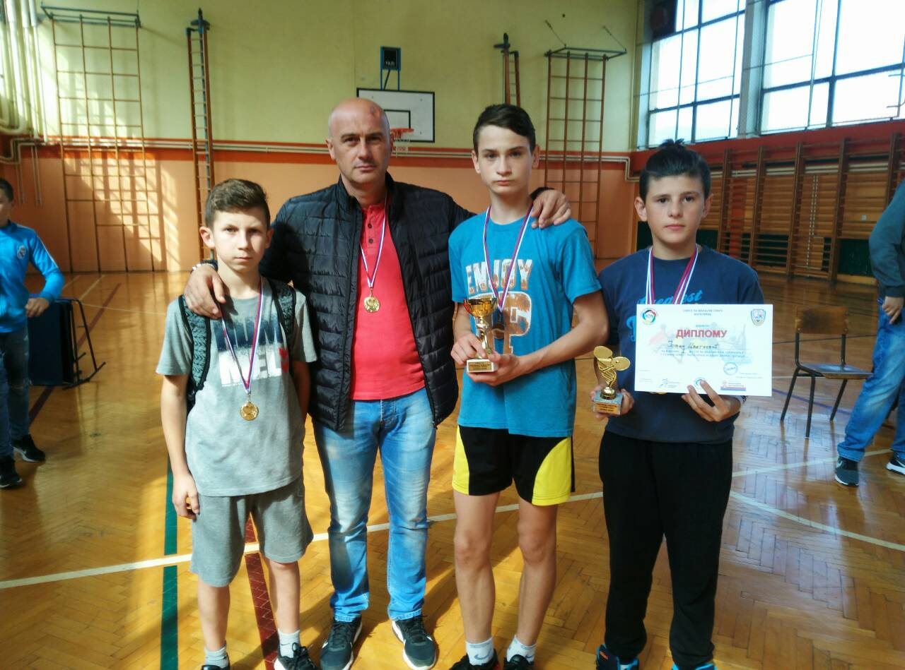
U~iteqice Mirjana Cvetkovi}, Ceca Stoilovi}, Lela Mileti}, Anita Aran}elovi} i Vesna @ivkovi} u~estvovale su sa svojim u~enicima u projektu "Susret svetova". U~enici od 1. do 4. razreda u odeqewima u Subotincu i Mozgovu upoznali su se sa pojmovima svemir, astronomija i Sun~ev sistem. Zajedno sa roditeqima izradili su makete planeta Sun~evog sistema. Ina~e sam projekat je pokrenut kao promocija astronomije i deo je me|unarodnog projekta World space week.
Sredinom oktobra pripadnici MUP-a odr`ali su predavawe o bezbednosti u saobra}aju za u~enike ~etvrtog i {estog razreda koje je bilo planirano Godi{wim planom rada {kole za 2018./19. godinu. Posledwih godina veoma je va`no edukovati u~enike kako se treba pona{ati u saobra}aju zbog u~estalih nesre}a, gde su najmla|i najvi{e ugro`eni.
Kraj oktobra obele`ili su Pekarski dani u Aleksincu. Organizator ove manifestacije je Poqoprivredna {kola “[umatovac”. Pekarski dani odr`ani su po trinaesti put od 17.-19. oktobra. Na{a {kola imala je svoj {tand na kome je bilo mnogo ukusnih |akonija. Trud i vredne ruke na{ih |aka uz pomo} starijih dali su rezultate u vidu nagrade. Dodeqena nam je Platinasta plaketa za izuzetan kvalitet pekarskih proizvoda.
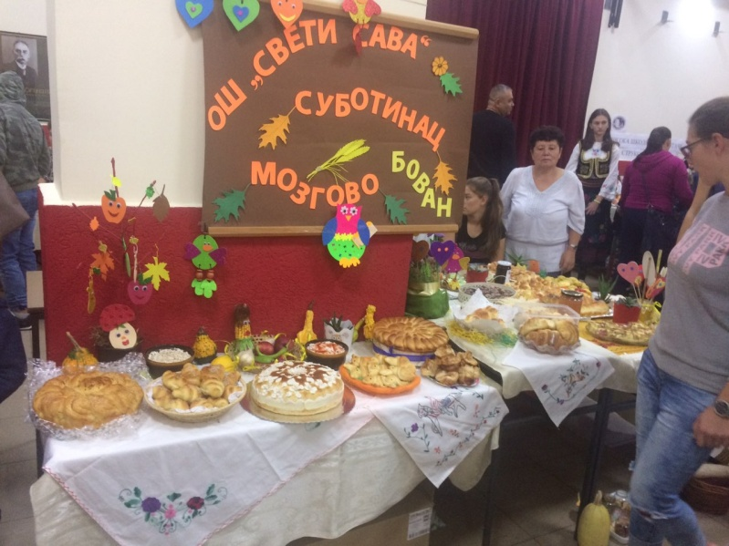
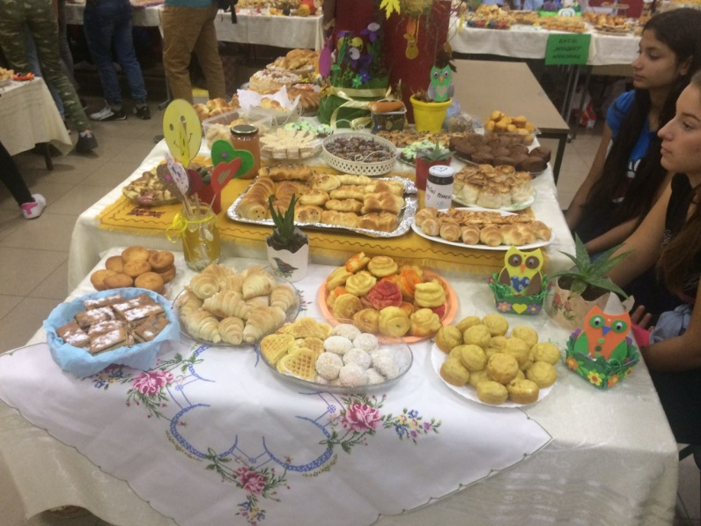
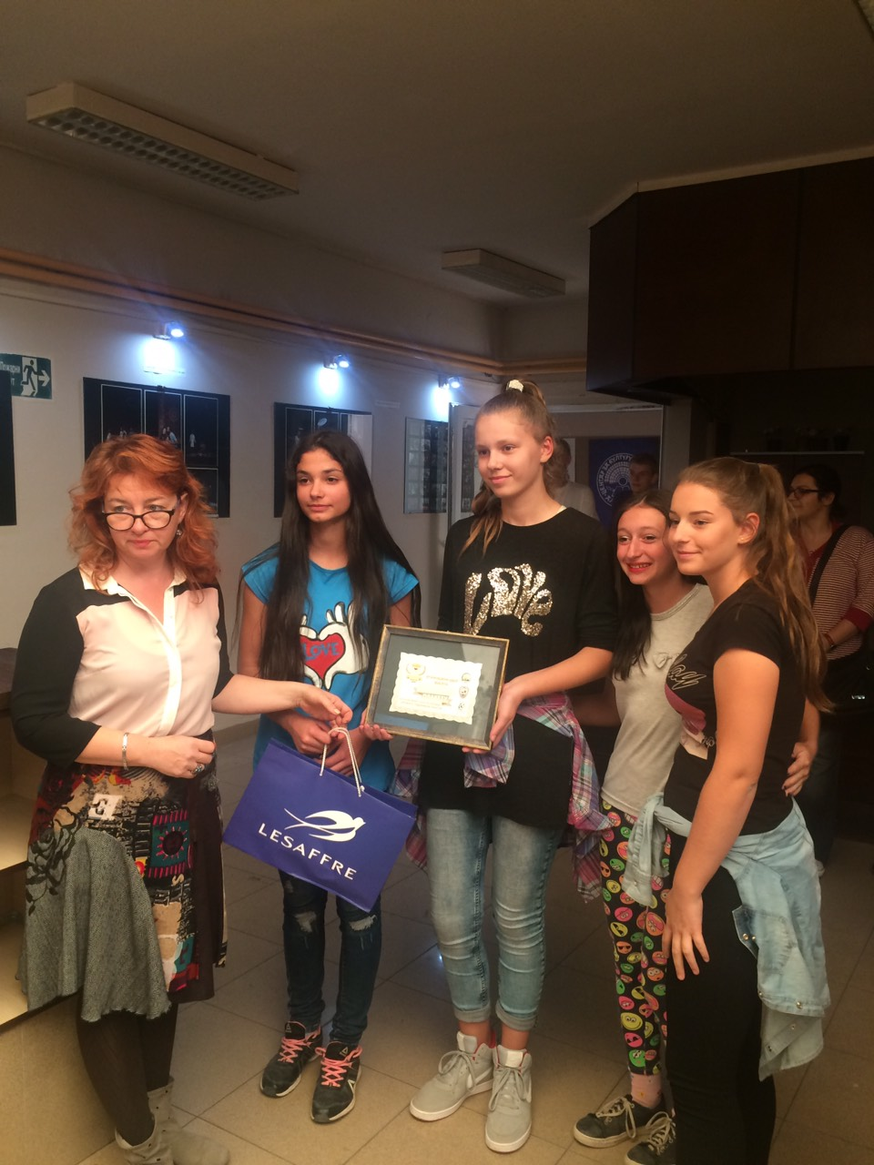

Pekarski dani bili su povod jo{ jednom za promociju sporta i zdravqa. Organizator je okupio devoj~ice i de~ake iz svih {kola u na{oj op{tini i po prelepom danu odr`an je Sportski dan. Na{a {kola je u~estvovala u malom fudbalu na Stadionu malih sportova "Ta{". U~estvovali su vi{i i ni`i razredi na{e {kole.

